Tarea 2. Creación de Tablas y Foreign Keys

1. Tabla Empleados
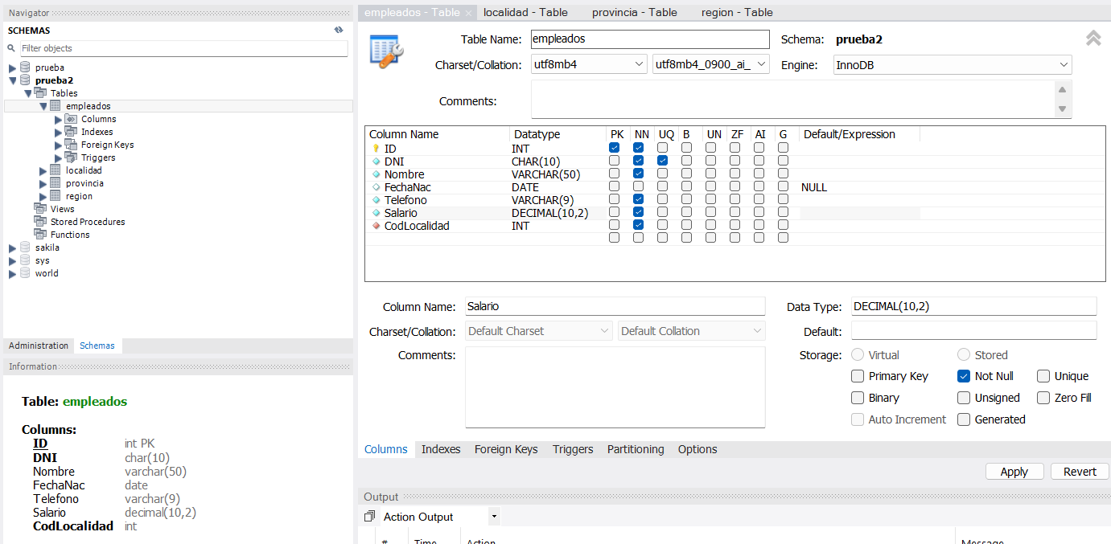

2. Tabla Localidad

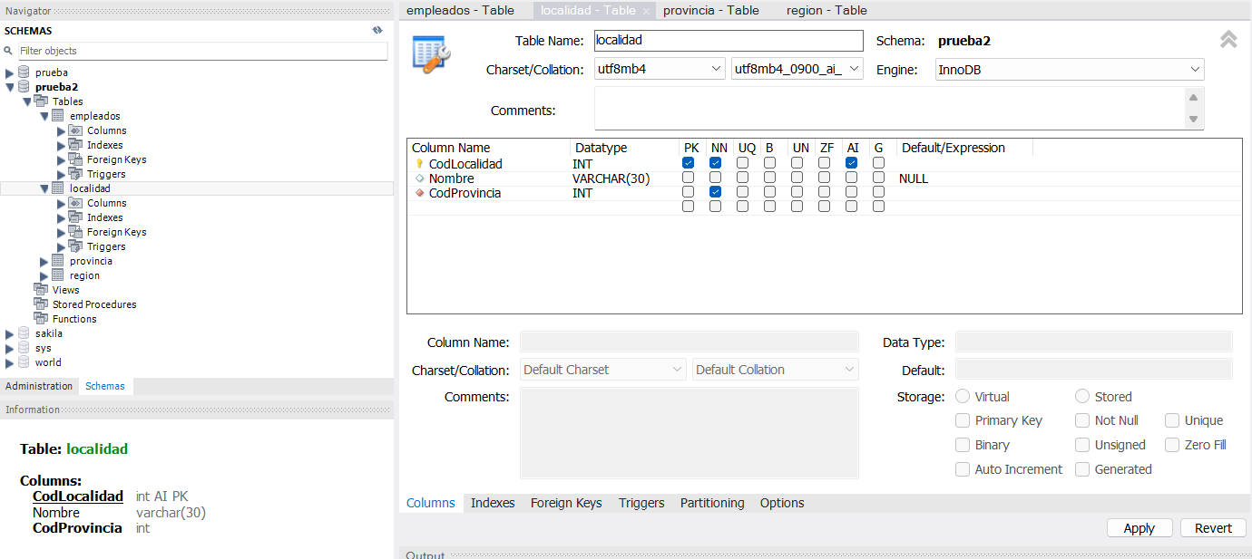

3. Tabla Provincia
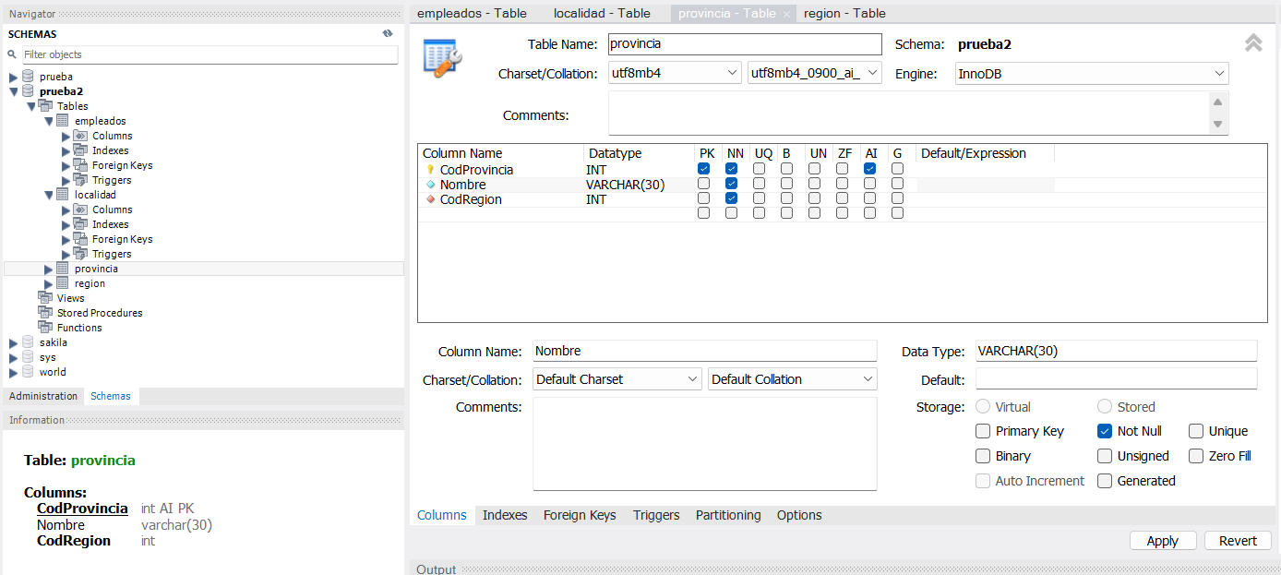

4. Tabla Región

